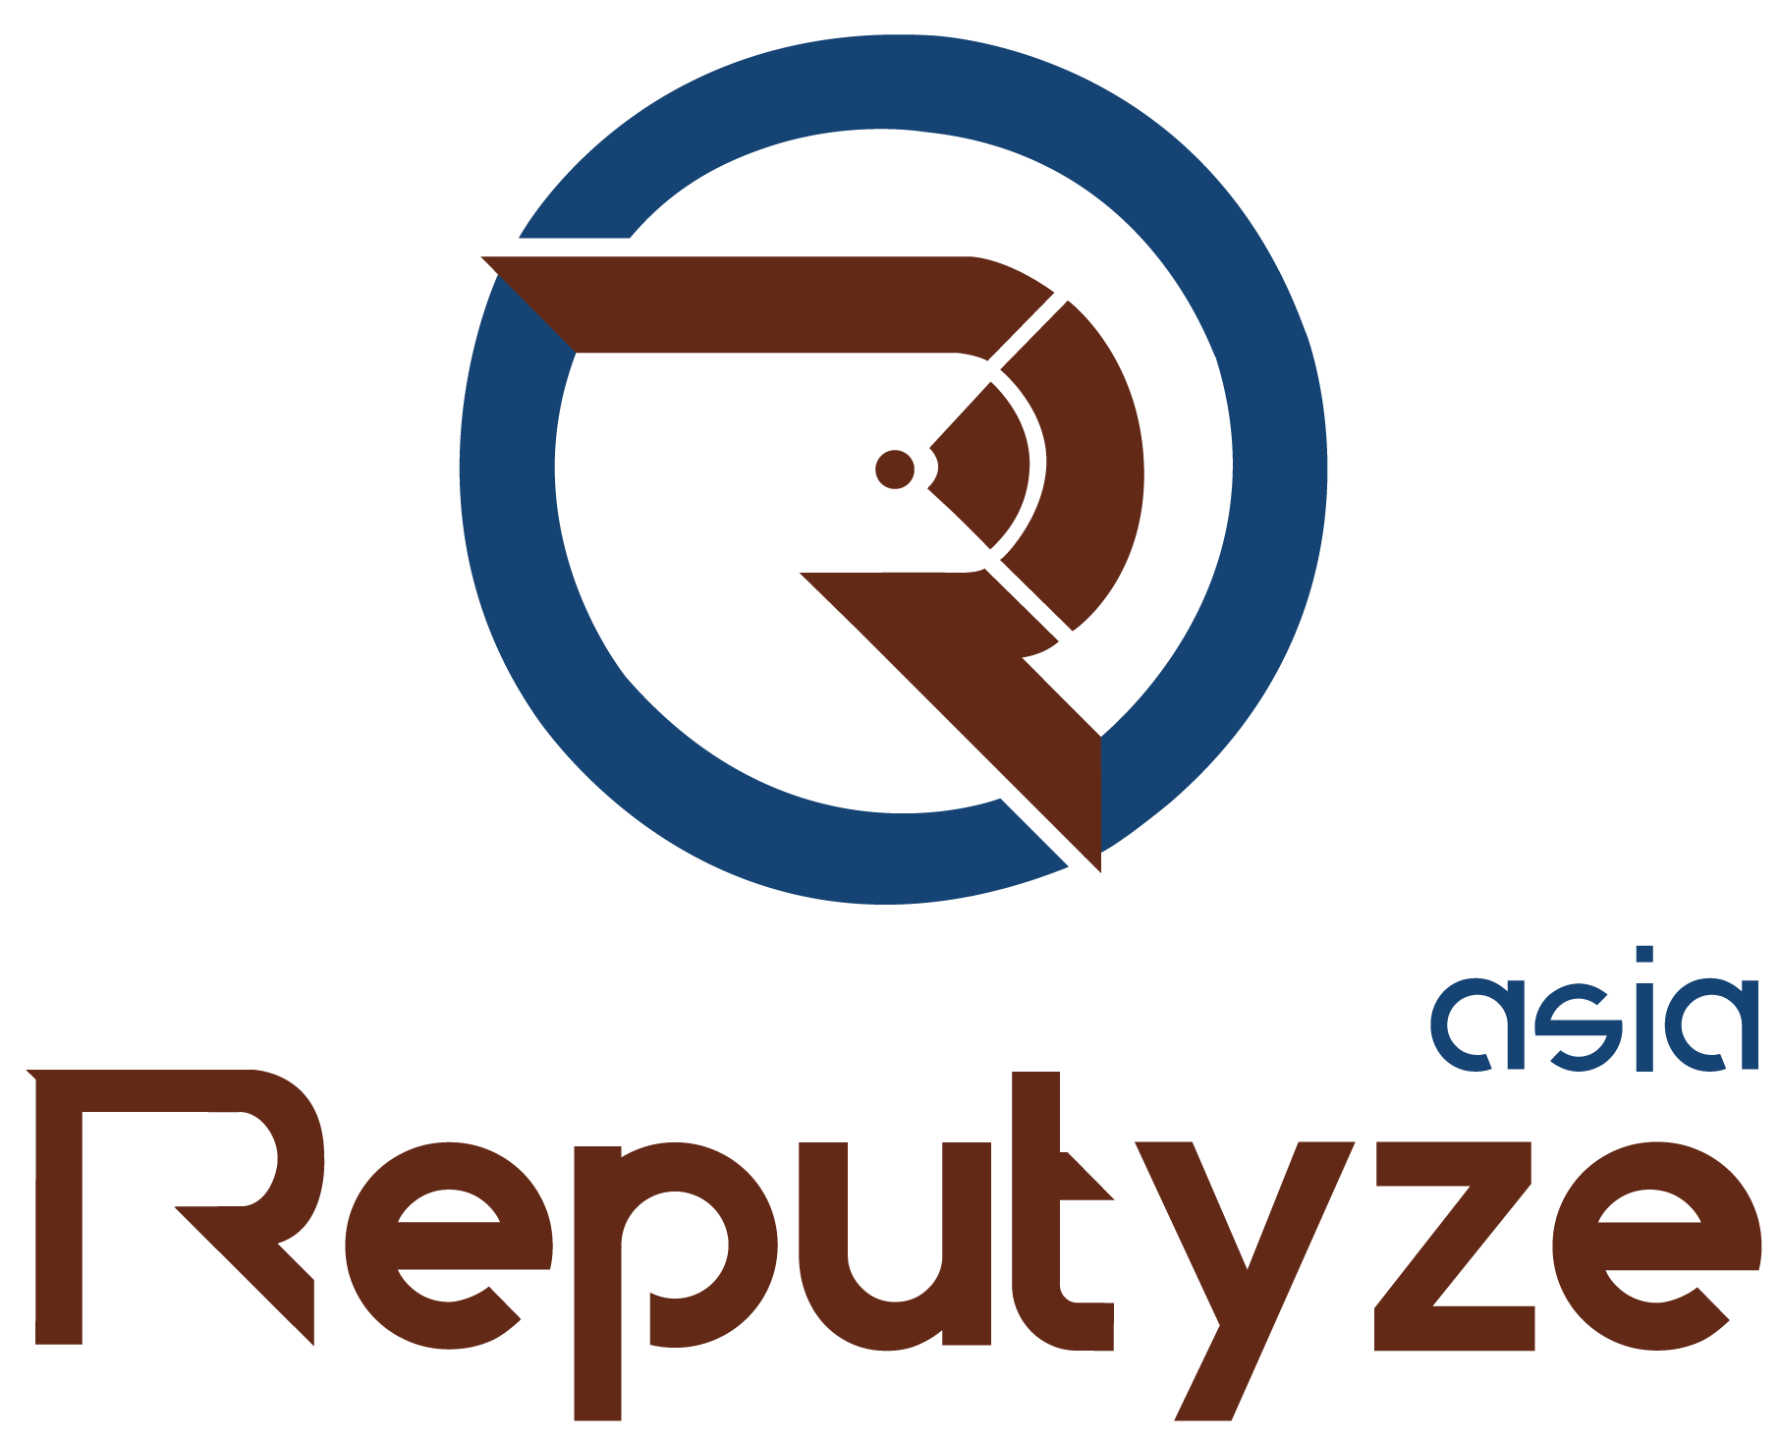

**Meeting Recap**

Brief Social Media Becamex Hotel

Date 02/01/2020

Author Nita Nguyen

Agency Reputyze Asia

Client Becamex Hotel

Number 1.0



8/1 Nguyen Huy Tuong, Ward 6, Binh Thanh District, Ho Chi Minh City, Vietnam

Phone: +84 (0) 2862873161 Fax: +84 (0) 2862873161 Website: http://www.reputable.asia



|  |  |  |
| --- | --- | --- |
| **Thành Phần Tham Dự** | | |
| 1 | Anh Thạch | Sale & Marketing Manager |
| 2 | Chị Loan | Sale & Marketing Assistan |
| 3 | Anh Bình | Marketing Executive |
| 4 | Chị Thy | Marketing Specialist |
| 5 | 3 anh/chị team Sale |  |
| **Nội Dung**   1. Tổng quan Hoạt động kinh doanh và hoạt động truyền thông của Becamex Hotel hiện nay:    1. Hoạt động Sale:  * Target Audience: Khách hàng đến từ doanh nghiệp. * Direct sale: bán hàng trực tiếp tại các doanh nghiệp/khu công nghiệp ở Bình Dương (Vship 1, Vship 2, Vship 2A, Vsip 2A mở rộng), khách hàng lẻ tự book phòng. * Indirect sale: * Farm - trip: mời doanh nghiệp đối tác, kết hợp với doanh nghiệp lữ hành của Hà Nội và Hồ Chí Minh tổ chức Fam - trip những địa điểm gần Bình Dương. * Thiết lập kết nối OTA với: Traveloka.com, Vntrip.vn, Mytour.vn, Tripadvisor.com, Agoda.com hiện nay được team Marketing đánh giá hiệu quả ổn.   OTA Việt Nam: Traveloka, Mytour, Vntrip được đánh giá không tốt lắm…  OTA nước ngoài: Hotelbest (account nhiều nhất), Ctrip, Agoda, Booking.com, Expedia đang được thiết lập và kết nối.   * Event: tiếp cận khách hàng doanh nghiệp, các chương trình gắn kết như Horasis 2019,… * Networking: tài trợ voucher (buffet và phòng) trong các buổi gặp gỡ, networking và travel networking.   1. Hoạt động Marketing * PR Online: Vnexpress, Reviewer, Saigon Times, baomoi, báo local của tỉnh Bình Dương. Từ trước đến nay, kênh PR online và PR trên báo giấy được đẩy mạnh nhiều nhất để lan tỏa thương hiệu đến đối tượng khách hàng của Becamex Hotel. * OTA: Traveloka, Agoda, Trivago,… Becamex Hotel luôn giữ mối quan hệ tốt với các OTA. * Quảng cáo: hợp tác với Admicro và Clever Ads chạy quảng cáo trên kênh facebook.   1. Các dịch vụ Becamex Hotel cung cấp: * Phòng ở: ngắn hạn và dài hạn. * Event: hội nghị và tiệc cưới   1. Khách hàng của Becamex Hotel * Chiếm số lượng nhiều nhất là người Trung Quốc (hơn 50%), thứ 2 là người Việt Nam, thứ 3 là người Hàn Quốc và thứ 4 là người Nhật Bản. * 80 – 85% khách hàng của Becamex đến từ kênh direct sale tại doanh nghiệp, doanh nhân đi công tác đến tỉnh Bình Dương và ở lại. * 15 – 20% khách hàng lẻ. * Một số rất ít là khách hàng nhóm gia đình đến nghỉ dưỡng  1. Mục tiêu của Becamex Hotel trong năm 2020    1. Định hướng doanh nghiệp theo định hướng của tỉnh Bình Dương, khách sạn chủ yếu phục vụ đối tượng là doanh nhân, corporate với mục đích đến tỉnh Bình Dương công tác và lưu trú dài ngày.    2. Truyền thông: Đẩy mạnh nhận diện thương hiệu trên các kênh Social Media trên các kênh: Facebook, Instagram, Twitter.    3. Tăng Branding, tăng nhận diện thương hiệu Becamex Hotel trong ngành Dịch vụ - Khách sạn.    4. OTA: tập trung mạnh trên kênh Tripadvisor, ngoài ra vẫn chạy trên các kênh OTA khác.    5. Quảng cáo và đẩy mạnh các gói dịch vụ về event, tổ chức tiệc cưới, … 2. Tư vấn chiến lược trên Social Media    1. Xác định Target Audience của Becamex Hotel, sẽ lấy khách hàng ở những kênh nào?  * Lấy khách hàng mới => Cần educate khách hàng. * Lấy khách hàng mới => Cần educate khách hàng.   1. Tìm Customer Insight của Khách hàng trên Social Media. * Khách hàng lên Mạng xã hội để tìm hiểu về thương hiệu. * Với ngành khách sạn, khách hàng lên các kênh OTA, họ chọn và đọc review * Khách hàng booking trên các kênh OTA và sau đó họ kiểm tra sau khi booking.   1. Mục đích đưa thương hiệu lên trên Mạng xã hội để làm gì? * Chức năng của Mạng xã hội: Kiểm tra sâu về uy tín thương hiệu, Chăm sóc khách hàng, Tìm kiếm khách hàng. * Thương hiệu cần được đưa lên Mạng xã hội để: * Cho khách hàng thấy những ấn tượng tốt về thương hiệu khi khách hàng gặp thương hiệu trên Mạng xã hội => Đưa ra content direction hợp lí * Cách một thương hiệu xuất hiện như thế nào trên mạng xã hội để khách hàng thấy. * Thương hiệu cần Chăm sóc khách hàng khi họ bắt đầu tương tác với thương hiệu * Để thương hiệu thấu hiểu khách hàng, chăm sóc khách hàng tốt hơn => Thương hiệu cần có những phương pháp để khuyến khích khách hàng làm survey | | |
| **Next Step** | | |
| 1 | Becamex Hotel: Cung cấp cho RA team các report về Sale & Marketing và các thông tin khác về khách sạn dựa trên các câu hỏi mà RA gửi qua. | |
| 2 | RA team research trên MXH về mức độ uy tín của Becamex Hotel được đánh giá trên các kênh Social Media như thế nào. RA gửi Strategy các kênh Social Media sau khi có kết quả research. | |
| **Những Nội Dung Cần Becamex Hotel Chia Sẻ** | | |
| 1 | Business Sale Report của Becamex Hotel. | |
| 2 | Các báo cáo của Trust You và các báo cáo khác có liên quan đến sale, khách hàng và truyền thông, quảng cáo, marketing. | |
| 3 | Các nguồn Sale của Becamex Hotel là từ những nguồn gì? Các hoạt động Sale & Marketing của Becamex Hotel là các hoạt động gì? | |
| 4 | Các nguồn khách hàng của mình theo thu nhập, theo loại sản phẩm, theo phân khúc, theo B2B, B2C. | |
| 5 | Bảng SWOT của Becamex Hotel, cả team cùng ngồi lại brainstorm và note ra thành 1 bảng SWOT (không yêu cầu phải quá sâu, cần góc nhìn của mọi người là đủ) | |
| 6 | Tổng hợp đối thủ của Becamex Hotel hiện nay ở Bình Dương là ai? Những đối thủ đó mạnh hơn Becamex Hotel ở những điểm nào? Becamex Hotel mạnh hơn đối thủ ở những điểm nào? Becamex Hotel đang định vị thương hiệu trên thị trường như thế nào? Khách sạn đối thủ vào thời điểm nào là đông? Quốc tịch nào là nhiều nhất? Đối thủ có những phân khúc khách hàng nào? | |
| 7 | Tone/voice trong việc chăm sóc khách hàng trên kênh Social Media của Becamex Hotel. | |